Dobrý den moji milí,
posílám práci na další týden. V ČJ nás čekají VS po V, stále budeme opakovat slovní druhy a mluvnické kategorie podstatných jmen. V matematice se začneme učit násobit a dělit mimo obor násobilek. Posílám pracovní list do ČJ – je na opakování podstatných jmen. V prvouce jsme začali probírat velkou skupinu - živočichové – to děti baví.
Doufám, že se máte všichni dobře a jste zdraví. Kdybyste měli s něčím problém, tak se určitě ozvěte. Vše se dá řešit. Přeji krásné jarní dny. Zdraví p. uč. Míša
ČESKÝ JAZYK
PS – str. 24 - 27
Uč – 54 – 56
MATEMATIKA
PS – str. 36 – 38
Uč 3. díl – str. 19 – 21
PRVOUKA
PS str. 51 + 54, obrázky si děti mohou vlepit do sešitu
Zápis do sešitu:
RYBY
- Žijí ve vodě
- Tělo: hlava, trup, ploutve, ocas
- Dýchají žábrami vzduch rozpuštěný ve vodě
- Hmatové vousy – orientace a hledání potravy
Dělení ryb
Sladkovodní x mořské
Dravé x nedravé
Dravé se živí rybami a vodními živočichy (štika, sumec, pstruh…) Nedravé se živí hmyzem a rostlinami (kapr, karas, lín, cejn, amur..)
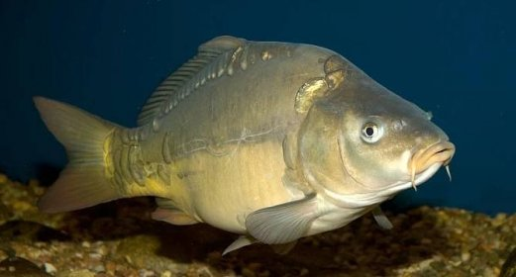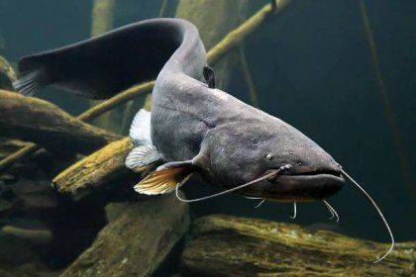
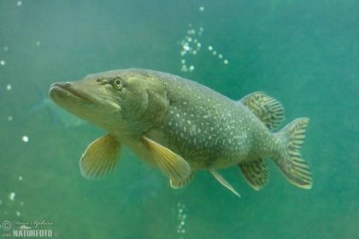
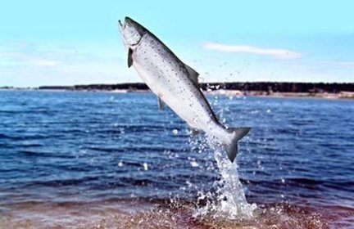
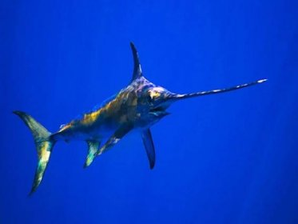
DV 11., 3. ročník anglický jazyk od 19.4. do 23.4. 2021
Připomínám úkoly z minulého týdne:
učebnice str.27/text číslo 1
- poslech
- číst a překládat
- odpovídat na otázky
What are they?
Where are they?
What can ………see?
What has he/she got?
Pracovní sešit str.24/1,2,3
- vypracovat podle pokynů
PRACOVNÍ SEŠIT ZASÍLÁNO KE KONTROLE!!!
Učebnice str. 28/ 1
Zapsat si nová slovíčka do slovníčku:
leaf – list
stick – klacík, větvička
stone – kámen
grass – tráva
Učebnice str. 28/ 2
- písnička, poslech, čtení, překlad
ONLINE VÝUKA:
učebnice str.27/text číslo 1
- připravit odpovědi na otázky k ústnímu zkoušení
- každý žák/žákyně bude mít 2 obrázky
Zapsat do slovníčku novou slovní zásobu:
seed – semínko
wood – dřevo
fruit – ovoce
animal – zvíře
camouflage – kamufláž
caterpillar – housenka
hide -schovat
učebnice str.28/text číslo 3
- říkej nová slovíčka
učebnice str.28/4
- zazpívej si novou písničku
Pracovní sešit str.55
- vystřihni si vystřihovánku
- můžeš si ji vymalovat
Budeme na vystřihovánce trénovat
They are = They´re in ………………….Oni jsou v …………………………
They are on = They´re on ……………Oni jsou na ………………………
Pracovní sešit str.25/1,2
- vypracovat
Pracovní sešit str.25/1,2 bude zasíláno ke kontrole!!!
Nováčková

Urči rod a číslo podstatných jmen:
House - ............................... pero - ................................ vojáci - .................
Svíčka - ................................ okna - ................................. měsíc - ...............
Napiš názvy:
a) osob, které potkáváš ve škole: _______________________________________________
b) osob, které máš rád: _______________________________________________________
c) zvířat, která žijí v ZOO: ______________________________________________________
d) zvířat, která žijí v trávě: _____________________________________________________
e) domácích mazlíčků: ________________________________________________________
f) věcí, které máš v aktovce: ___________________________________________________
g) věcí, které slouží k zábavě dětí: _______________________________________________

Roztřiď podstatná jména podle čísla:
Jednotné - ..............................................................................................................................
………………………………………………………………………………………………………………………….
…………………………………………………………………………………………………………………………..

Množné - ..............................................................................................................................
………………………………………………………………………………………………………………………….
…………………………………………………………………………………………………………………………. Slovo, hádanky, dny, keře, míč, pastelky, kola, oka, bota, draci, lež, vlasy, letadla, hroši, kouzla, sen, býk, hruška
Co nepatří do skupiny (škrtni):
Střední rod: květ, dřevo, brýle, koně, poupě, těsto, cesta, jehně, tele, býk Mužský rod: konev, pán, jezevec, metro, hrad, beran, ovce
Ženský rod: váza, slon, brýle, růže, bota, hřebík, slunce

